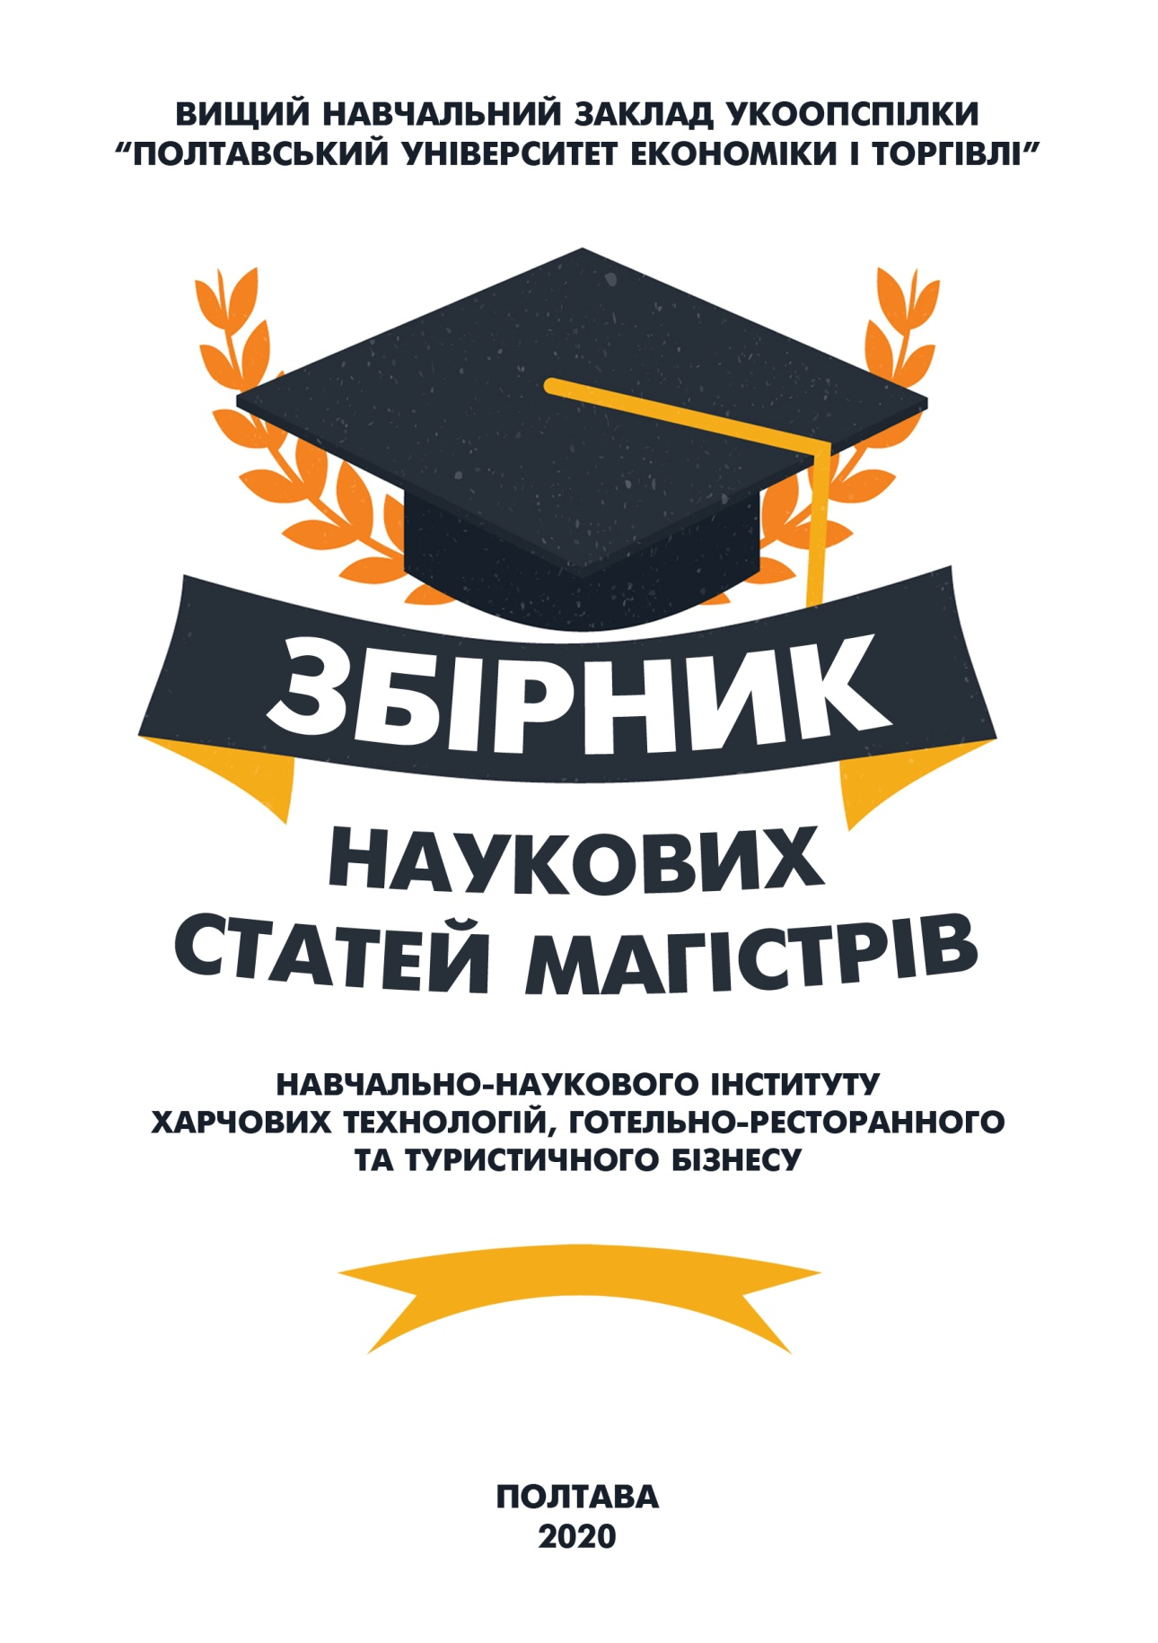
УДК 640+338.48(082)
З-41

Друкується відповідно до наказу по університету № 112-Н від 01 вересня 2020 р.

Головний редактор – О. О. Нестуля, д. і. н., професор, ректор Вищого навчального закладу Укоопспілки «Полтавський університет економіки і торгівлі» (ПУЕТ).
Заступник головного редактора – О. В. Манжура, д. е. н., доцент, проректор з науково-педагогічної роботи ПУЕТ.
Відповідальний секретар – Н. М. Бобух, д. філол. н., професор, завідувач кафедри української, іноземних мов та перекладу ПУЕТ.
Відповідальний редактор
В. О. Скрипник, д. т. н., професор, директор Навчально-наукового інституту харчових технологій, готельно-ресторанного та туристичного бізнесу ПУЕТ.
Члени редакційної колегії
Т. В. Капліна, д. т. н., професор (спеціальність Готельно-ресторанна справа), завідувач кафедри готельно-ресторанної справи ПУЕТ;
Г. П. Хомич, д. т. н., професор (спеціальність Харчові технології), завідувач кафедри технології харчових виробництв і ресторанного господарства ПУЕТ;
І. М. Петренко, д. і. н., професор (спеціальність Освітні, педагогічні науки), завідувач кафедри педагогіки та суспільних наук ПУЕТ.

Збірник наукових статей магістрів. Навчально-науковий інститут харчових технологій, готельно-ресторанного та туристичного бізнесу. – Полтава : ПУЕТ, 2020. – 332 с.
З-41
ISBN 978-966-184-389-8
У збірнику представлено результати наукових досліджень магістрів спеціальностей: Готельно-ресторанна справа освітня програма «Готельно-ресторанна справа»; Харчові технології освітні програми «Технології в ресторанному господарстві» та «Технології зберігання, консервування та переробки м’яса»; Освітні, педагогічні науки освітня програма «Педагогіка вищої школи».
УДК 640+338.48(082)

Матеріали друкуються в авторській редакції мовами оригіналів.
За виклад, зміст і достовірність матеріалів відповідальні автори.
Розповсюдження та тиражування без офіційного дозволу ПУЕТ заборонено.

ISBN 978-966-184-389-8 | © Вищий навчальний заклад Укоопспілки  «Полтавський університет економіки і торгівлі», 2020

ЗМІСТ
ОСВІТНІ, ПЕДАГОГІЧНІ НАУКИ
Освітня програма «Педагогіка вищої школи»
Абгарян О. Л. Сучасні педагогічні технології у
контексті вищої економічної освіти 136
Бабенко К. О. Організаційно-педагогічні умови
професійної підготовки фахівців економічної
галузі з використанням дистанційних технологій 141
Безпалий М. С. Конфлікти адаптаційного
періоду в студентській групі та їхня профілактика 146
Браун В. В. Розвиток аналітичної
компетентності майбутніх фахівців 151
Бровко Л. В. Організація самостійної попередньо-пошукової роботи студентів закладів фахової передвищої освіти за технологією інтенсивного навчання 155
Вельбой С. В. Сутність та профілактика непатологічної дезадаптації студента в закладі вищої освіти 160
Гордєєва К. С. Формування готовності до
професійної діяльності майбутніх бухгалтерів
в освітньому середовищі університету 164
Гордієнко О. В. Середовищний підхід у сучасній
вищій освіті в контексті дистанційного навчання 172
Данилевський Я. С. Організація дозвілля
студентської молоді 176
Дерпач І. Ф. Формування культури спілкування майбутнього фахівця економічної галузі в освітньому процесі 179
Дрозд Р. А. Громадські об’єднання як чинник
виховного впливу на студентську молодь 184
Дубовик К. М. Педагогічне спілкування: стилі та бар’єри 188
Задьор А. Е. Інноваційні методи навчання
у закладах вищої освіти 193
Кібкало Б. І. Методична підготовка майбутніх
викладачів в умовах магістратури 200
Козачок Е. А. Проблематика функціонування
органів студентського самоврядування у
закладах вищої освіти України 204
Лучко А. П. Особливості культурно-освітньої
роботи викладачів закладів вищої освіти 209
Мельнічук Н. В. Критерії готовності до
продуктивного професійного спілкування
майбутніх фахівців економічної галузі 213
Миколаєнко О. В. Проблеми забезпечення економічної
галузі фахівцями у сфері інноваційної діяльності 218
Мінаєв М. М. Передумови успішної взаємодії викладача і студента на засадах студентоцентризму 223
Нагайченко І. І. Методологічні підходи до
професійного зростання майбутніх викладачів ЗВО
у процесі фахової підготовки 227
Насирова І. Ю. Організаційно-педагогічні умови
формування екологічної компетентності
майбутніх викладачів вищої школи 233
Негода М. О. Тренінг як одна з ефективних форм
проведення навчальних занять у вищий школі 237
Несват Н. А. Громадянське виховання студентської
молоді як педагогічна та соціальна проблема 241
Нурмагомедов О. Н. Проєктування викладачем
інтерактивних інформаційних технологій нaвчання 245
Ольшанцев О. О. Системний аналіз вітчизняного
досвіду при визначені ключових компетентностей 250
Плоцька-Яковенко В. В. Характеристика засобів
неформальної освіти майбутніх фінансистів 257
Половина А. С. Синергетичний підхід у практиці
вивчення студентами гуманітарних дисциплін 261
Руденко В. В. Адаптація першокурсників до умов
ВНЗ у процесі позанавчальної діяльності 266
Рушенко Д. В. Інноваційні освітні технології у формуванні управлінської компетентності викладача 270
Синявська Л. І. Розвиток особистості майбутнього фахівця гуманітарної сфери засобами музейної педагогіки 275
Скриннік М. М. Проблемне навчання як один із ефективних методів пошукової роботи студентів 280
Смаглій Я. О. Теоретичні аспекти формування професіоналізму майбутнього викладача на засадах акмеології 285
Сорокіна А. А. Теоретичні засади формування цифрової компетентності майбутніх фахівців обліку та аудиту 290
Насирова І. Ю. Організаційно-педагогічні
умови формування екологічної компетентності
майбутніх викладачів вищої школи 295
Стародуб Ю. Сучасні реалії освітньої
діяльності педагога вищої школи 299
Стеценкo О. О. Удосконалення суб’єктних відносин
студентів у закладі фахової передвищої освіти 308
Черненко С. В. Студентське самоврядування – важливий складник управління закладом вищої освіти 313
Юрченко К. О. Особливості освіти постмодерну 317
Ярова Ю. Д. Гендерна компетентність: зміст і завдання 322
Яровий С. Ф. Соціально-психологічні
чинники інноваційного процесу 328

Плоцька-Яковенко В. В. Характеристика засобів неформальної освіти майбутніх фінансистів. Збірник наукових статей магістрів. Навчально-науковий інститут харчових технологій, готельно-ресторанного та туристичного бізнесу. Полтава : ПУЕТ, 2020. С. 257-261.

УДК 378.147

ХАРАКТЕРИСТИКА ЗАСОБІВ НЕФОРМАЛЬНОЇ
ОСВІТИ МАЙБУТНІХ ФІНАНСИСТІВ

В. В. Плоцька-Яковенко, магістр спеціальності 011 Освітні, педагогічні науки освітня програма «Педагогіка вищої школи»
І. С. Тодорова, к. психол. н., доцент кафедри педагогіки та суспільних наук – науковий керівник
Анотація. У статті схарактеризовано засоби неформальної освіти майбутніх фінансистів. Авторкою з’ясовна, що основною характеристикою засобів неформальної освіти майбутніх фінансистів є залучення студентів до навчання протягом життя.
Ключові слова: неформальна освіта, майбутні фінансисти, освіта протягом життя, навчання.
Abstract. The article describes the means of non-formal education of future financiers. The author clarifies that the main characteristic of non-formal education for future financiers is the involvement of students in lifelong learning.
Keywords: non-formal education, future financiers, lifelong learning, training.
Постановка проблеми. Фахівці фінансової галузі у сучасному світі потребують особливих професійних компетентнос-тей. Але це можливо, коли майбутній фінансист зрозумів потре-бу і відчув мотив до набуття нових знані і навичок, які можна здобути за межами навчального закладу або іншими засобами. Це призводить до необхідності використання засобів неформальної освіти для майбутніх фінансистів.
Аналіз основних досліджень і публікацій. Питання нефор-мальної освіти висвітлено в роботах зарубіжних вчених Ф. Кумбса, Р. Барта, Г. Коля, Д. Свіфта, Дж. Дьюі, А. Маслоу, К. Роджерса, А. Кроплі, Р. Дейва, М. Ноулза, П. Вільямса, Е. Хьюмела та ін. Вітчизняні науковці також розглядали питання неформальної освіти. Це В. Давидовою, С. Коваленко, Л. Лукьяновою, Н. Ничкало, О. Огієнко, О. Паращук, Л. Сігаєвою, Г. Усатенко та ін. Дослідженню сутності та змісту професійної компетенції студентів фінансових та економічних спеціальностей присвячено праці І. Демури, Н. Уйсімбаєвої, Ю. Осічнюка та ін.
Формулювання мети. Метою статті є характеристика засобів неформальної освіти майбутніх фінансистів.
Виклад основного матеріалу дослідження. Неформальна освіта передбачає здобуття певної професії через систему соціальних і професійних зв’язків, підходів, ідей, норм і дій, які виникли спонтанно і є результатом отримання професійних знань, навичок і компетентностей. Засоби неформальної освіти виникли поза межами традиційних засобів навчання фахівців.
Неформальна освіта (Non-formal education) – це будь-яка організована освітня діяльність, що відбувається за межами встановленої формальної системи. Вона функціонує або як самостійна навчальна структура, або як окрема частина більш широкого виду діяльності, під час якої індивід має змогу оволодівати новими знаннями (P. Coombs [2]).
Для засобів неформальної освіти відсутні жорстко структурований зміст, часовий регламент, загальноприйнятий поділ на численні навчальні дисципліни. Засоби неформальної освіти для майбутніх фінансистів обираються без врахування існуючих програм, і виявляються не цілісною системою, а сукупністю різних елементів, які можуть доповнювати один одного.
Для майбутніх фінансистів у сучасному світі характерними є нетрадиційні й нестандартні засоби навчання з метою оволодіння новими знаннями і уміннями.
Основні ознаки неформальної освіти [3, с. 54]:
- добровільність участі;
- доступність для всіх охочих;
- відсутність системи оцінок;
- різноманітність і гнучкість у методах та підходах;
- інтерактивність, творча й демократична атмосфера;
- активність учнів, рівноправність учня та вчителя;
- сприймання групи як важливого джерела знань;
- опора на осмислення та аналіз особистісного досвіду учнів;
- побудова навчальних програм на основі інтересів і потреб учнів;
- навчальна діяльність відбувається у різних формах і різними темпами;
- встановлення зв’язку між досвідом учасників і теорією, що вивчається;
- залучення емоцій та інтелекту.
Основними засобами отримання неформальної освіти для фахівців фінансової сфери можна вважати професійні гуртки, курси, тренінги та стажування, для підвищення їх компетентності у фінансових питаннях, отримання нових навичок і, як результат, підвищення кваліфікації.
Майбутні фахівці фінансової сфери повинні бути готовими до швидких галузевих змін та викликів, які постійно виникають, особливо у роботі фінансиста. І для забезпечення професійної компетентності майбутніх фінансистів потрібно готувати до характеристик неформальної освіти та освіти впродовж життя – тренінги, семінари, вебінари. Саме це допомагає сучасному фінансисту швидко вдосконалювати професійні уміння та нави-ки, й отримувати нові знання.
Неформальна освіта, згідно з визначенням ЮНЕСКО, харак-теризується систематизованим навчанням та цілеспрямованою діяльністю тих, хто навчається, спрямованістю на задоволення освітніх потреб громадян, окремих соціальних, професійних груп, суспільства, її результатом є зростання освітнього потен-ціалу суспільства. На відміну від формальної, неформальна освіта здійснюється не тільки навчальними закладами, а різними іншими організаціями та установами і не завжди професійними педагогами чи викладачами. Вона менш структурована і не обов’язково завершується отриманням загальновизнаного документа про освіту (Н. Бичкова [1]).
Професійні компетентності майбутніх фінансистів включають не тільки знання, уміння і навички, але й готові приймати ключові й відповідальні рішення, розкриті й готові до співробітництва, динамічні, мобільні, й конструктивні у своїй роботі.
Для формування професійної компетентності майбутніх фінансистів передбачає реалізацію певних особливостей:
1) створення моделі фахівця-фінансиста, який володіє професійними компетентностями;
2) встановлення мети, цілей та завдань етапів навчання, орієнтованих на моделі фахівця-фінансиста, який володіє професійними компетентностями;
3) розробка програм основних фахових курсів, де до кожної теми подано список компетенцій, які формуються в результаті його засвоєння та визначення достатньої кількості годин, достатніх для його засвоєння;
4) створення педагогом навчального матеріалу (лекцій, семінарів, практичних) для самостійної роботи студентів;
5) створення викладачем завдань, що виконуються на практичних заняттях, навчальних завдань, ситуацій та проєктів проблемного характеру, орієнтованих на практичне застосування;
6) застосування форм і методів навчання, які наближують студента-фінансиста до професійної діяльності й моделюють зміст його професійної діяльності: дискусії, обговорення, рольові та імітаційні ігри;
7) проєктування діяльності майбутніх фінансистів у процесі навчання на поетапну самостійну роботу, спрямовану на розв’язування проблемних ситуацій самостійно й у групах;
8) залучення особистості студента в процес навчання та його безпосереднє включення в навчальну діяльність;
9) орієнтація на освіту впродовж життя [4].
Висновки. Отже, важливою характеристикою засобів нефор-мальної освіти майбутніх фінансистів вважаємо залучення їх до навчання протягом життя, постійного формування у них професійних компетентностей. Тому, для широкого розкриття зазначеного питання, детального вивчення потребує питання формування професійної компетентності майбутніх фінансистів засобами неформальної освіти.
Список використаних джерел
- Бычкова Н. И. Социальное обучение взрослых в условиях неформального образования : дисс. доктора пед. наук. Пятигорск, 2004. 322 с.
- Coombs P. H. World Educational Crisis: a systems approach, New York : Oxford University Press. 1968.
- Lifelong Learning in the Global Knowledge Economy: Challenges for Developing Countries / A World Bank Report Washington, D.C. 2003 The International Bank for Reconstruction and Development / The World Bank. 110 p.
- Kononets N., Ilchenko O., Mokliak V. Future teachers resource-based learning system: experience of higher education institutions in Poltava city, Ukraine. Turkish Online Journal of Distance Education-TOJDE. July 2020. ISSN 1302-6488 Volume: 21 Number: 3 Article 14. Р. 199–220.

УДК 378
Наукове видання

ЗБІРНИК НАУКОВИХ
СТАТЕЙ МАГІСТРІВ

НАВЧАЛЬНО-НАУКОВИЙ ІНСТИТУТ
ХАРЧОВИХ ТЕХНОЛОГІЙ, ГОТЕЛЬНО-
РЕСТОРАННОГО ТА ТУРИСТИЧНОГО БІЗНЕСУ

Головна редакторка М. П. Гречук
Комп’ютерне верстання О. С. Корніліч

Формат 60х84/16. Ум. друк. арк. 19,2.
Тираж 30 пр. Зам. № 148/1920.

Видавець і виготовлювач
Вищий навчальний заклад Укоопспілки
«Полтавський університет економіки і торгівлі»,
к. 115, вул. Коваля, 3, м. Полтава, 36014; (0532) 50-24-81

Свідоцтво про внесення до Державного реєстру видавців, виготівників і розповсюджувачів видавничої продукції ДК № 3827 від 08.07.2010 р.

